剣道部 佐賀県高等学校剣道新人大会
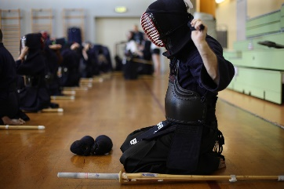

令和２年１２月２０日（日）
みやき町中原体育館

２０２０年度 佐賀県高等学校剣道新人大会

個人戦の部
建 築 科２年 山嵜 倭 （鳥栖中出身）１回戦敗退
建 築 科２年 門岡 夏輝（上峰中出身）１回戦敗退
電子機械科１年 田辺 純矢（鳥栖中出身）１回戦敗退
建 築 科１年 松隈 至流（鳥栖中出身）１回戦敗退（延長戦）

団体戦の部（７人制）
１回戦 鳥栖工業 ２－１ 神崎 勝利
ベスト１６ 鳥栖工業 ０－７ 三養基 敗退

出場選手
先鋒 電子機械科１年 黒木 亜蓮（鳥栖中出身）
次鋒 建 築 科１年 松隈 至流（鳥栖中出身）
中堅 建 築 科２年 山嵜 倭 （鳥栖中出身）
副将 電子機械科１年 田辺 純矢（鳥栖中出身）
大将 建 築 科２年 門岡 夏輝（上峰中出身）

それぞれの試合を分析すれば、あのときこうしておけばという部分はもちろんあります。
でもトーナメント戦という難しい戦いの中で、自分の得意なところで一本とる剣道を実践してくれました。初戦突破の目標が達成できて本当にうれしかったです。

